Игра –головоломка «Тантрикс»
Настольная игра «Тантрикс» родилась у новозеландца Майка Мак Манауэя.
Оригинальная игра состоит из 56 фишек с изображенными на них цветными линиями Игровая цель каждого участника – построить как можно более длинную непрерывную дорожку или петлю своего цвета, вытягивая фишку из мешочка
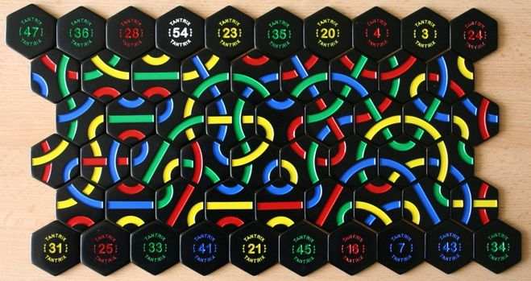
Взяв за основы идеи игры «Тантрикс», мы адаптировали ее правила и элементы игры для дошкольников.
Игра «Тантрикс для малышей» предназначена для детей 4–7 лет
Игра способствует:
-формированию предпосылок и логического мышления у детей дошкольного возраста;
-тренирует умение ребенка анализировать, сопоставлять, обобщать;
-развивает умение ребенка ориентироваться в пространстве;
-развивает быстроту, скорость реакции;
-формирует интерес к решению нестандартных задач;
-знакомит с понятиями «замкнутая» линия - «незамкнутая»
Для игры используются 2 -3 комплекта по 10 мягких деталей, с разноцветными линиями- «дорожками» на них.
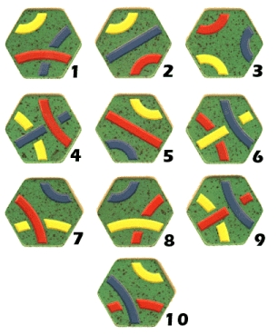
Цель игры - составление различной длины и цвета непрерывных дорожек
Вариант игры всех деталей конструктора
Составить дорожки из всех деталей конструктора
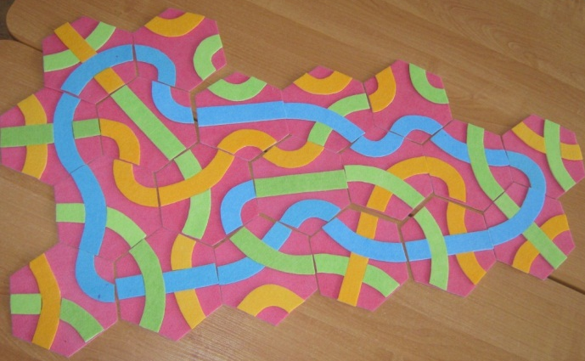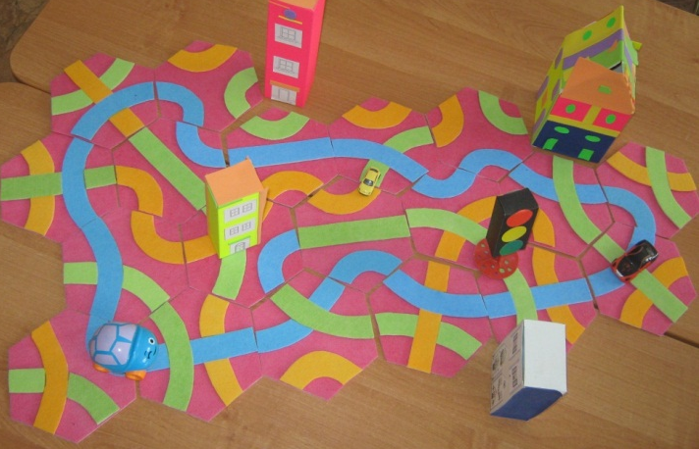
У нас получился мини город или мини-джунгли. Можно населять его жителями и играть в сюжетные игры
Вариант игры из 10 деталей
- Составляем самую длинную не замкнутую оранжевую дорожку, зеленую, синюю
- Составляем замкнутые дорожки из 3, 6,7,8,9 любого цвета.
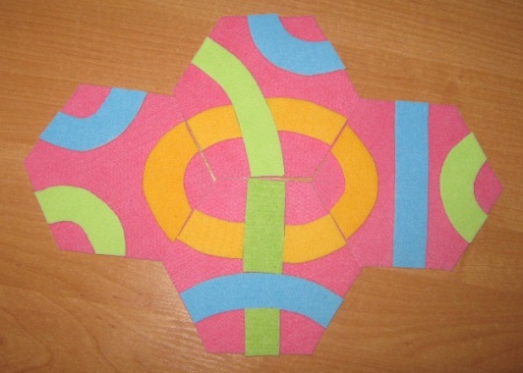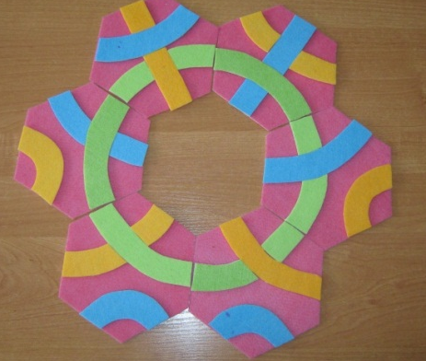

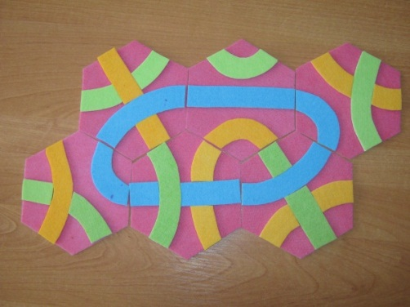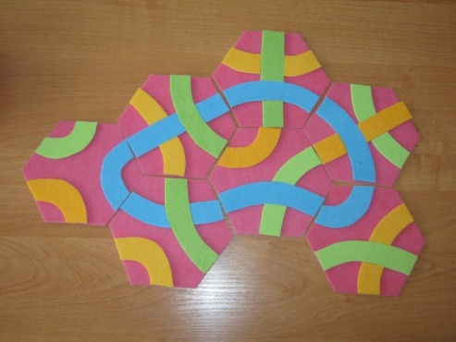

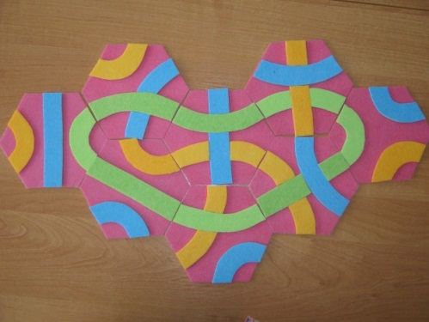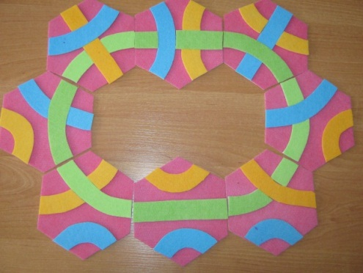

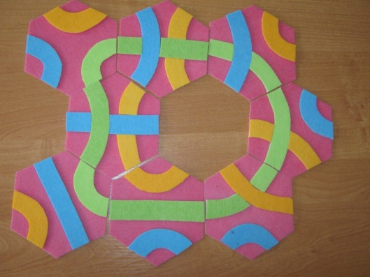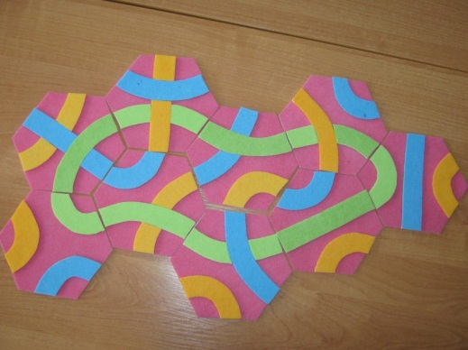
Имея 2 и более комплектов деталей, можно организовать коллективное соревнование «Кто быстрее соберет»
Играйте, находите новые комбинации деталей! Получайте удовольствие от игры!
Список используемой литературы:
Скиба.Т Игры и головоломки для дошкольников. 2019г.
2fishki.ru «Палаго, Шестигранные мутации», «Тракс, Прямой путь – не всегда самый короткий.»
«Кривым путем приближаются все хорошие вещи к своей цели» Фридрих Ницце (Так говорил Заратустра, 1885г.)
Луи Пастер (Лекция, прочитанная в университете Лилля 7 декабря, 1854г.)

